МИНИСТЕРСТВО НАУКИ И ВЫСШЕГО ОБРАЗОВАНИЯ РОССИЙСКОЙ ФЕДЕРАЦИИ
Федеральное государственное бюджетное образовательное учреждение
высшего образования
«КУБАНСКИЙ ГОСУДАРСТВЕННЫЙ УНИВЕРСИТЕТ»
(ФГБОУ ВО «КубГУ»)
Факультет компьютерных технологий и прикладной математики
Кафедра информационных технологий

ОТЧЕТ ПО ЛАБОРАТОРНОЙ РАБОТЕ № 8
по дисциплине
«Операционные системы»

Выполнил студент группы ПМ23 Р. В. Касьянов

Направление подготовки 01.03.02 Прикладная математика и информатика
Курс 2

Принял,
канд. техн. наук, доцент каф. ИТ А.А. Полупанов

Краснодар
2026

Задание 1.
- Создайте директорию tmp files в /etc/skel
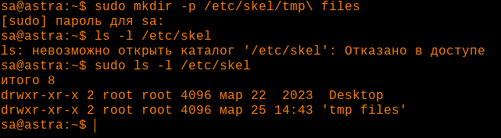
Рисунок 1 – Создание папки tmp files в /etc/skel (команда mkdir и проверка ls -l /etc/skel)

- Создайте нового пользователя (например, testuser), войдите под ним и убедитесь, что папка tmp files появилась в его домашнем каталоге

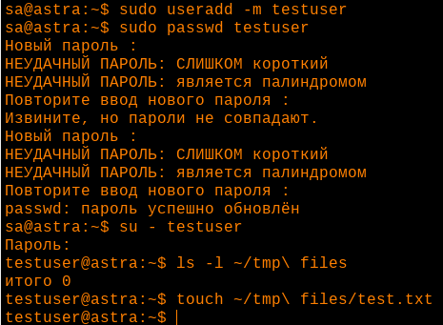
Рисунок 2 – Создание пользователя testuser и установка пароля, Вход под testuser и содержимое домашнего каталога с папкой tmp files, Создание файла test.txt внутри ~/tmp files
3. Добавьте команду очистки в ~/.bash_logout пользователя testuser
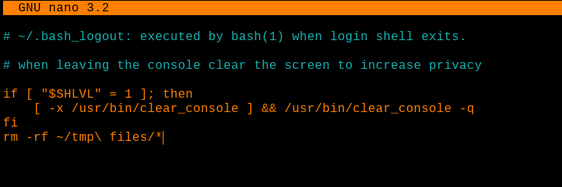
Рисунок 3 – Содержимое файла .bash_logout с командой очистки
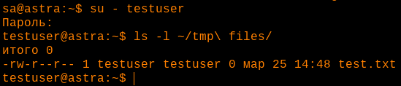
Рисунок 4 – Проверка отсутствия файлов после повторного входа

Задание 2.
1. Создайте директорию my programm в домашней папке
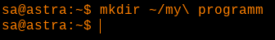
Рисунок 5 – Создание папки my programm в домашнем каталоге
2. Добавьте путь в PATH через ~/.bashrc
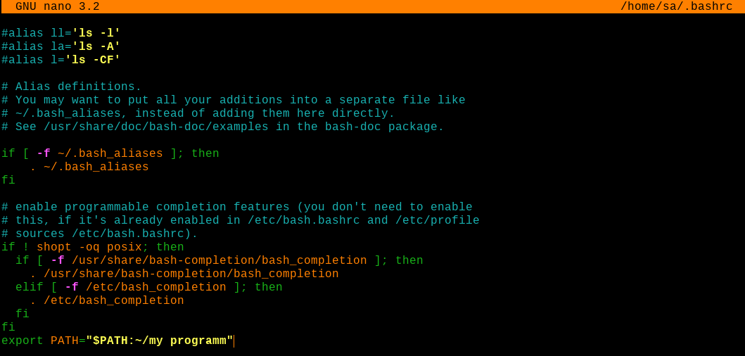
Рисунок 6 – Добавленная строка в ~/.bashrc 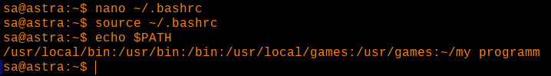
Рисунок 7 – Вывод $PATH после применения изменений
Задание 3.
- Установите переменную HISTTIMEFORMAT глобально

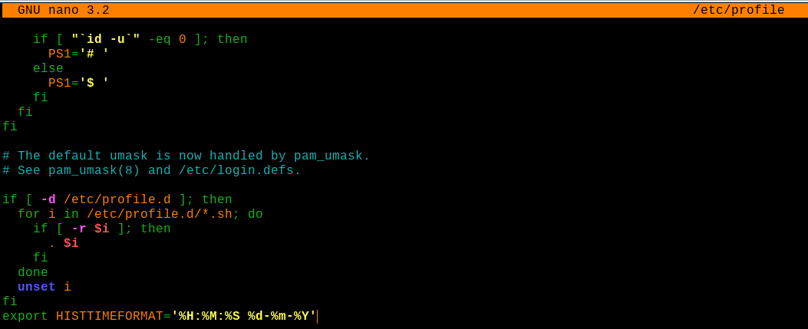
Рисунок 8 – В конец файл добавил строку

- Проверьте работу HISTTIMEFORMAT
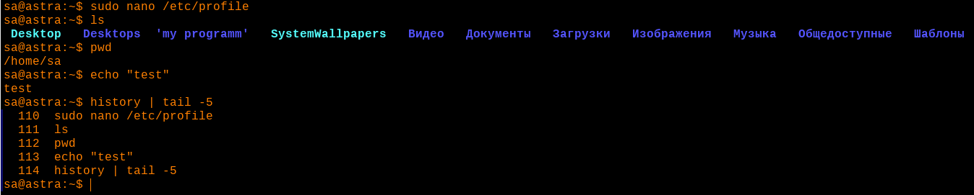
Рисунок 9 – Вывод команды history с временными метками

- Создайте файл ~/.bash_aliases и добавьте псевдоним для rm с запросом подтверждения
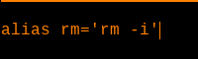
Рисунок 10 – Файл ~/.bash_aliases с псевдонимом
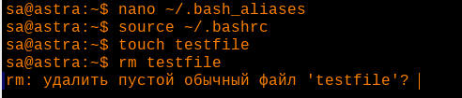
Рисунок 11 – Проверка псевдонима rm с запросом подтверждения

Вопросы
- Как называется файл в Astra Linux, в котором определяются настройки окружения для конкретного пользователя?
Ответ: Для интерактивного входа с аутентификацией используется ~/.profile, для интерактивной работы без аутентификации – ~/.bashrc. Оба файла служат для настройки окружения конкретного пользователя (стр. 5, 8).
- В каком файле определяется переменная окружения PATH для всех пользователей?
Ответ: В /etc/profile (стр. 8). Также можно добавить файлы в /etc/profile.d/.
- В какой директории хранятся шаблоны файлов и директорий для создаваемых пользователей?
Ответ: В /etc/skel (стр. 1).
- Если пользователь создает свою переменную окружения, в каком файле он может ее определить?
Ответ: В своём домашнем каталоге в файлах ~/.profile, ~/.bashrc, ~/.bash_profile и т.д. (стр. 8). В Astra Linux обычно используют ~/.profile или ~/.bashrc.
- Что делает команда printenv?
Ответ: Выводит все переменные окружения командной оболочки (стр. 9).
- Какой файл определит настройки окружения пользователя, если в домашней директории пользователя лежат сразу четыре файла - .bash_profile, .bash_login, .profile, .bashrc?
Ответ: При интерактивном входе с аутентификацией Bash ищет первый из существующих: .bash_profile, затем .bash_login, затем .profile. Таким образом, будет использован .bash_profile (стр. 5).
- Какой командой можно создать переменную окружения в текущем сеансе пользователя?
Ответ: export имя_переменной=значение (стр. 10).
- С помощью какой команды можно запустить программу, передав ей измененные значения переменных окружения?
Ответ: env (например, env LANG=en_US.UTF-8 man bash) (стр. 10).
- В каком отдельном файле можно определить псевдонимы команд для конкретного пользователя?
Ответ: В файле ~/.bash_aliases (стр. 4).
- Какая командная оболочка используется в Astra Linux по умолчанию?
Ответ: /bin/bash (стр. 18).

